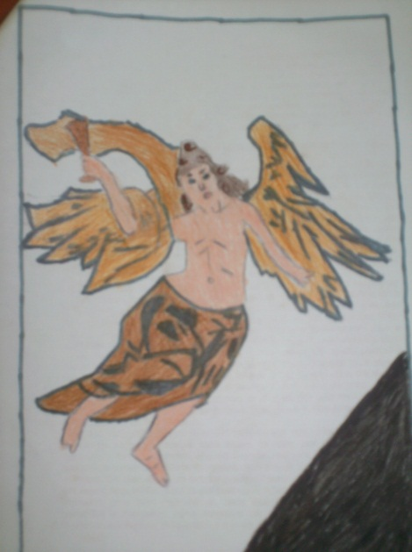
Figura 1: Aluno A, 7ª série, a partir das obras de Aleijadinho - 30.08.11

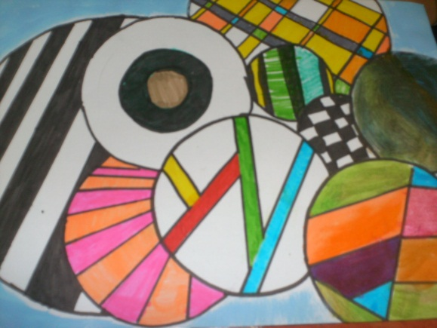
Figura 2: Aluno B, série 7ª, formas geométricas (círculos) – 27.09.11

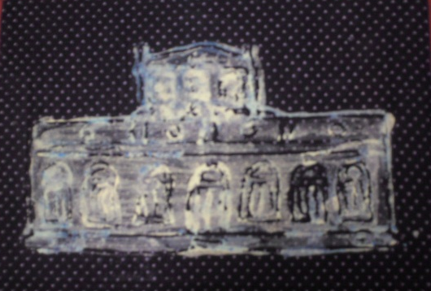

Figura 3: Xilogravura em tecido do aluno C, 8ª série, a partir do tema: prédios históricos da cidade de Pelotas – 30.08.11

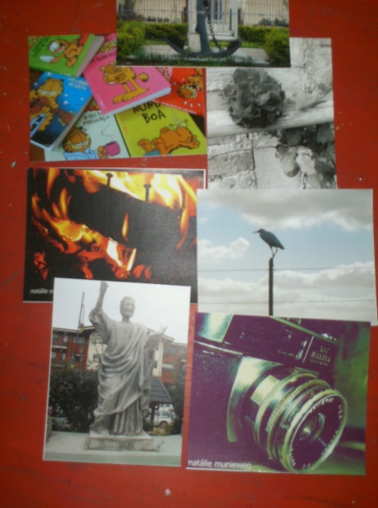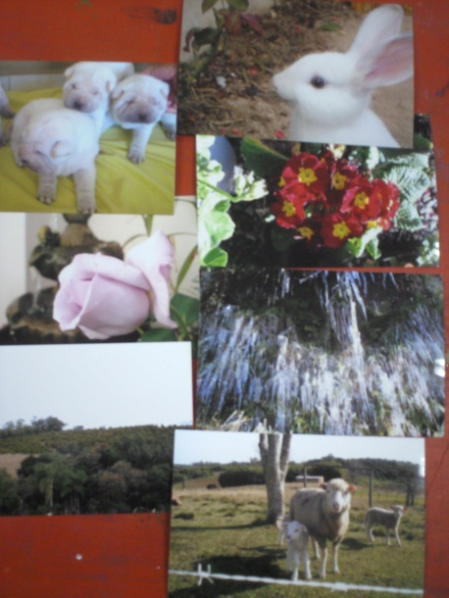
Figura 4 (esquerda): Aluno D, 8ª série, fotografia do cotidiano – 27.09.11
Figura 5 (direita): Aluno E, 8ª série, fotografia do cotidiano – 27.09.11

